MANUAL

JOSE ALEJANDRO PALACIO CASTAÑO

ESTRUCTURA DE DATOS ll

PROFESOR: CARLOS LONDOÑO

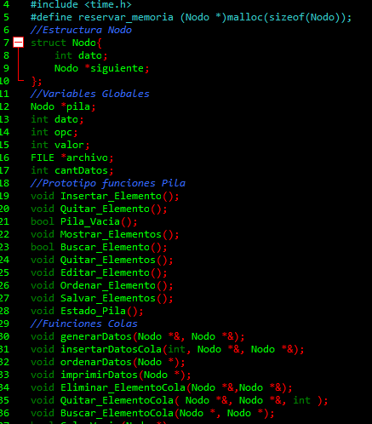

* En esta parte podemos ver la estructuta struct nodo que nos permite crear un nuevo tipo de dato
* Creación del nodo el cual guardara el espacio en memoria que almacenara la pila o cola.
* Declaración de variables globales
* La variable de tipo **FILE** es para el manejo de archivos.
* Prototipo de las funciones, pertenecientes a pilas. Si no declaras la función como esta en la imagen, tu código no se ejecutara.

Nota: Puedes generarlas con parámetros o sin parámetros. Si declaras variables globales no hay necesidad de pasarla como parámetros.

* Prototipo de las funciones, pertenecientes a cola. Si no declaras la función como esta en la imagen, tu código no se ejecutara.

Nota: Puedes generarlas con parámetros o sin parámetros.

Si la variables son locales, debes pasarlas como parámetros

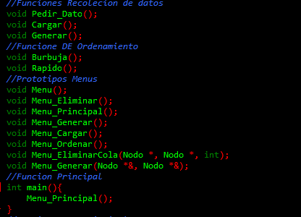

* Prototipo de funciones para recoger los datos o cárgalos desde un archivo en tu pc.
* Prototipos de funciones para los menús interactivos que harán al

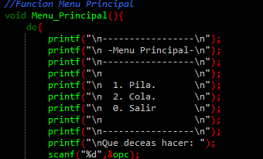

* Función del menú principal, Sirve para ser más agradable la relación de el usuario con el programa.

La función **scanf** sirve para leer un dato por teclado.

La función **printf** sirve para enviar un mensaje a pantalla.

Todo el menú debe estar planteado dentro de un **do-while**

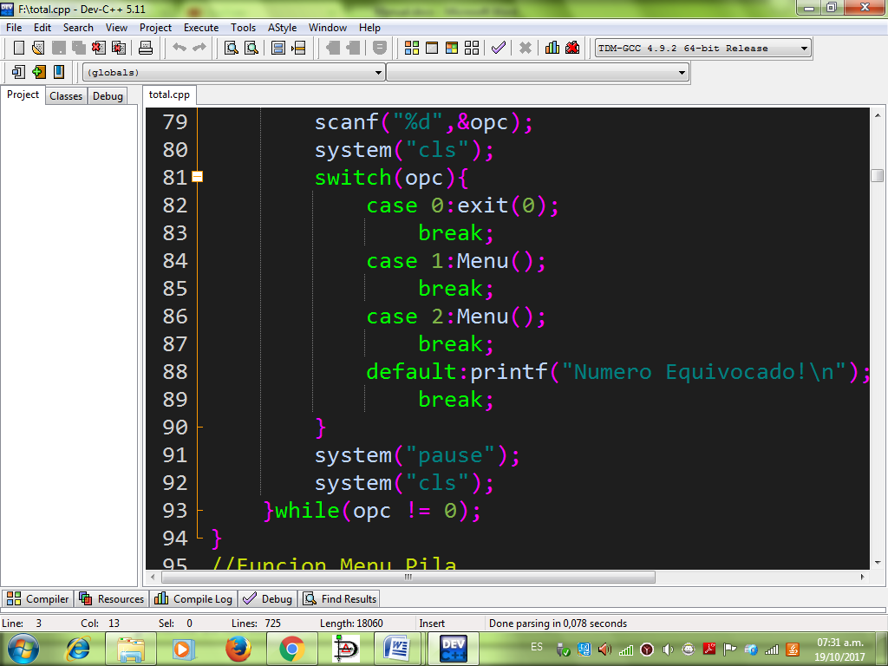

* La función **system(“cls”)** sirve para borrar el contenido que se muestra en consola.
* Función Menú general de la pila, donde podremos ver todas las operaciones que puede hacer la pila en este programa.
* La función **system(“pause”),** sirve para detener el programa al momento de realizar una tarea.
* Función del menú principal, Sirve para ser más agradable la relación de el usuario con el programa.

La función **printf** sirve para enviar un mensaje a pantalla.

La función **scanf** sirve para leer un dato por teclado.

Todo el menú debe estar planteado dentro de un **do-while**

* Estructura de control **switch** para el Llamado de la función generar.

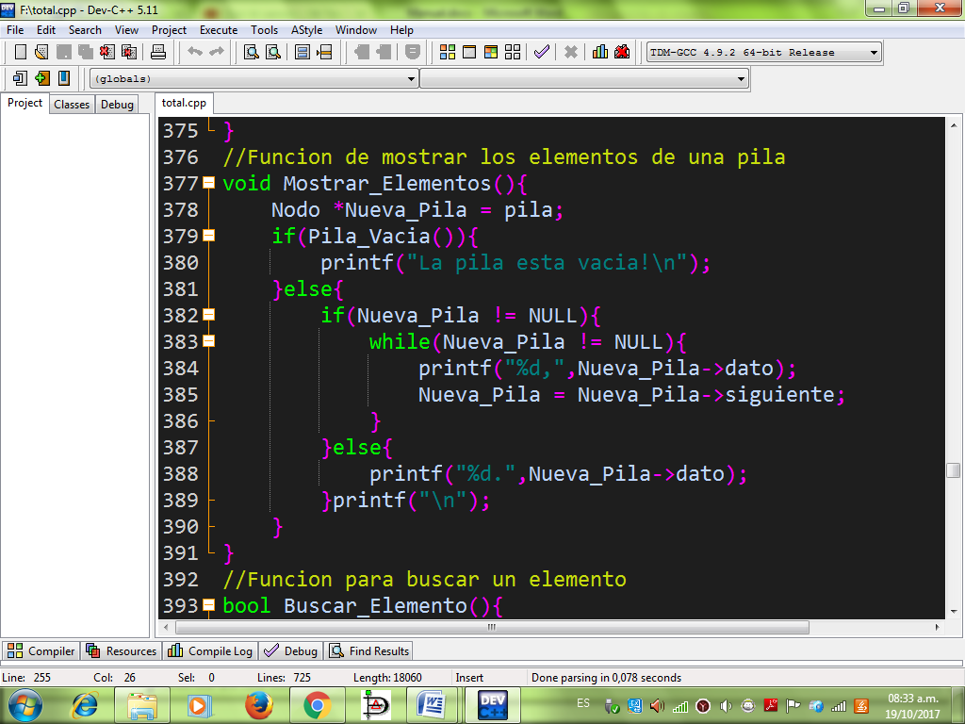

* Función para imprimir en pantalla los elementos de la pila.

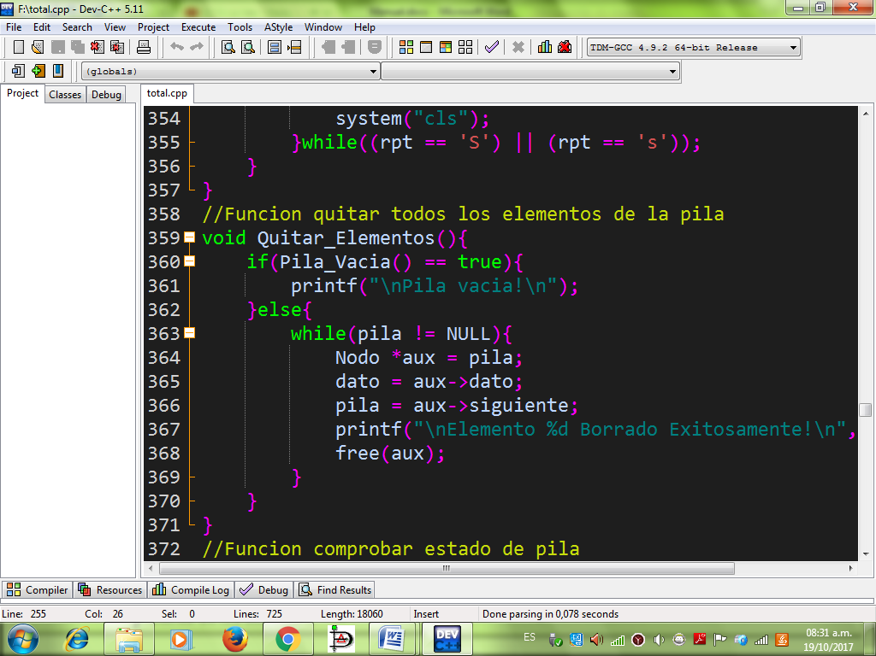

* Función para comprobar si la pila esta vacio o llena.

**Manual Cola**

**1. Menú Generar**

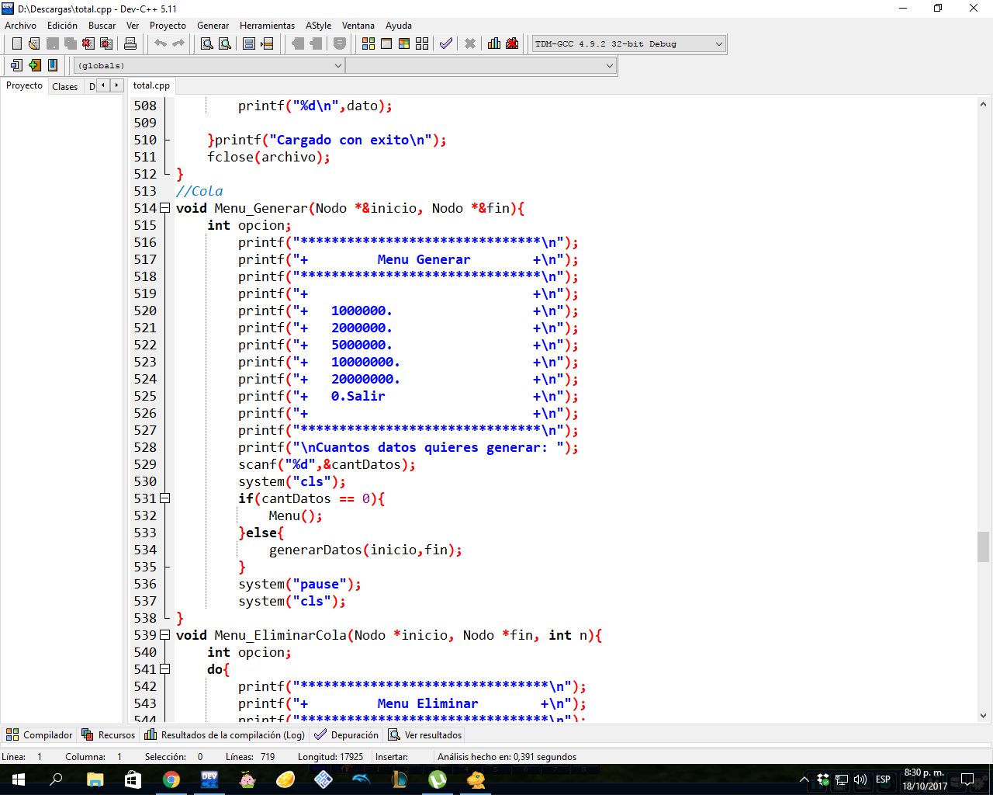

Aquí se podrá escoger la opción para generar números partiendo en un rango desde 0 hasta 20.000.000, se podrá escoger entre 1.000.000, 2.000.000, 5.000.000, 10.000.000, 20.000.000.

**2. Menú Eliminar**

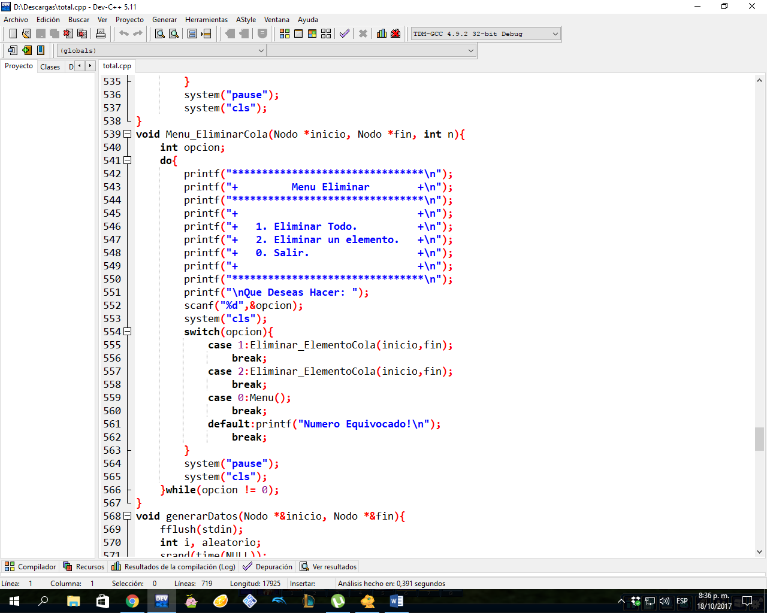

En este menú se podrá escoger la opción de eliminar un solo elemento de la cola o todos los elementos de está tomando las variables de inicio y fin de la cola.

**3. Generar Datos**

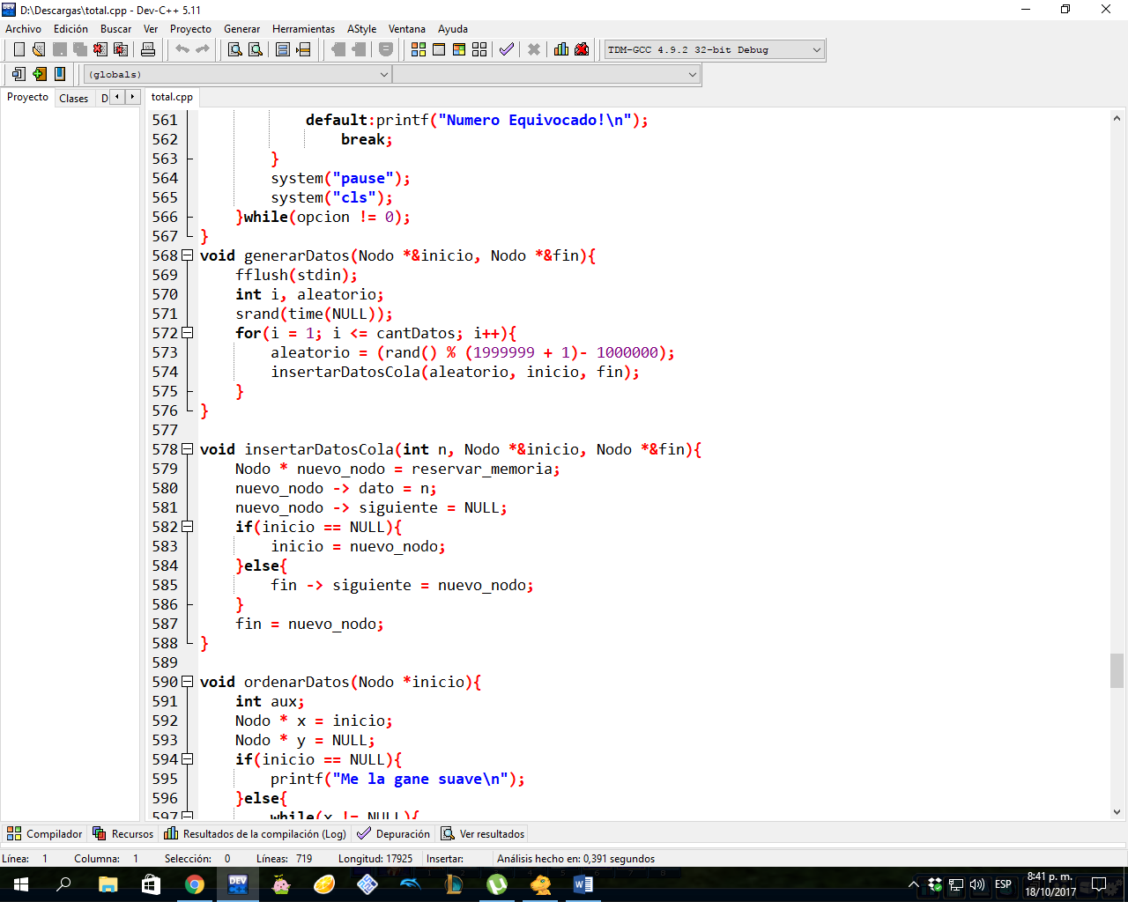

En este método se generan los datos partiendo del menú de generar o ya sean ingresados por el usuario

**4. Método Insertar Datos a la Cola**



Con este método podremos insertar los datos ya generados en la cola

**5. Método Ordenas Datos**

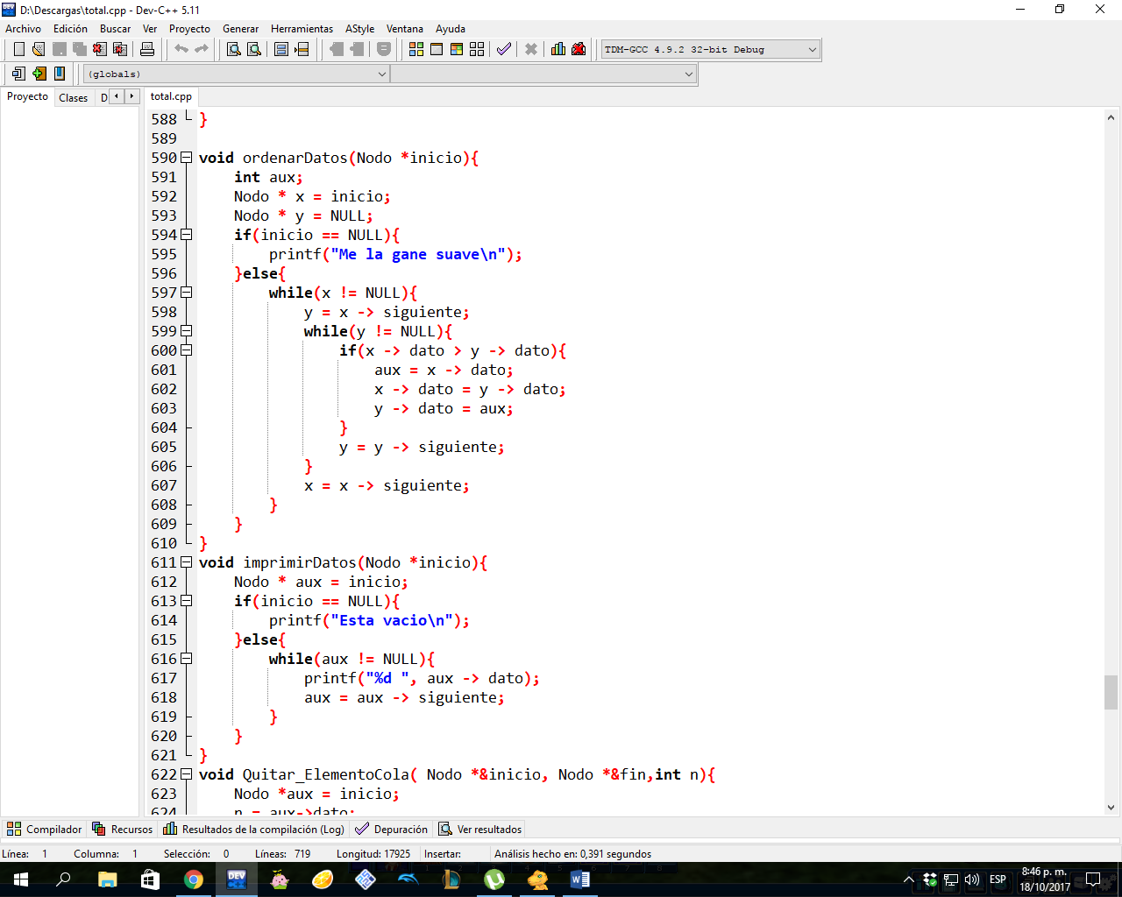

Se organizan los datos por medio del metodo burbuja utilizando siempre el inicio para organizar el datos.

**Metodo Imprimir**



Con este se pueden imprimir los datos que se encuentran guardados en la cola ya sean de forma desorganizada o organizada solamente despues de haberlos organizado por el metodo de ordenamiento.

**Metodo Quitar Elemento Cola**

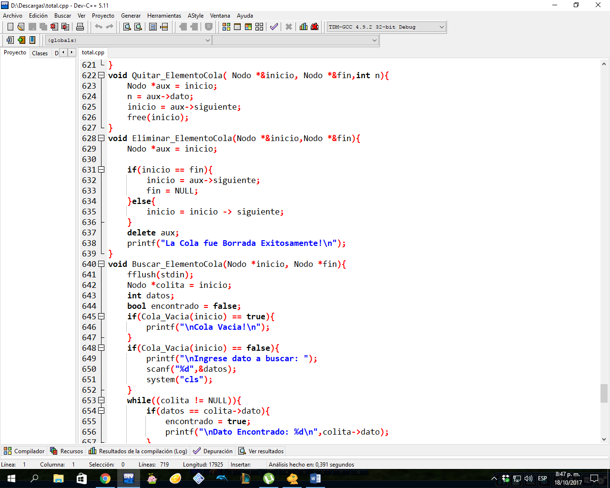

Con este metodo podremon eliminar un solo elemento de la cola el cual sera el primero que se habra ingresado respetando el metodo FIFO <<first in, first out*>>.*

**Metodo Eliminar Cola**



En este metodo se podra eliminar todos los elementos que se encuentran en la cola dejandola vacia.

**Metodo Buscar**

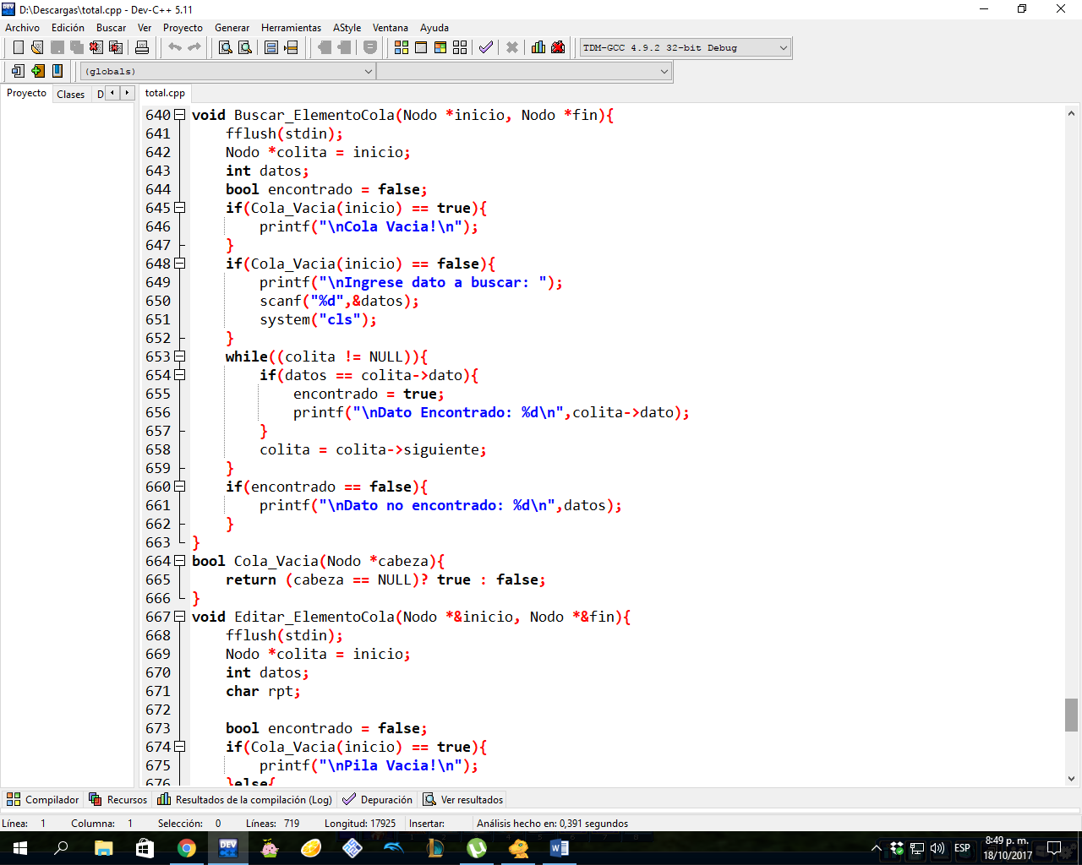

Con este metodo podremos encontrar algun elemento de los ya creados o generados por el sistema ademas de imprimir si el dato se encuentra o no en la cola ademas si no hay ningun elemento retornara cola vacia gracias al bool cola_vacia.

**Booleano Cola Vacia**



Con este booleano podremos darnos cuenta si la cola contiene o no datos para asi realizar gran parte de los metodos del sistema.

**Método Editar**

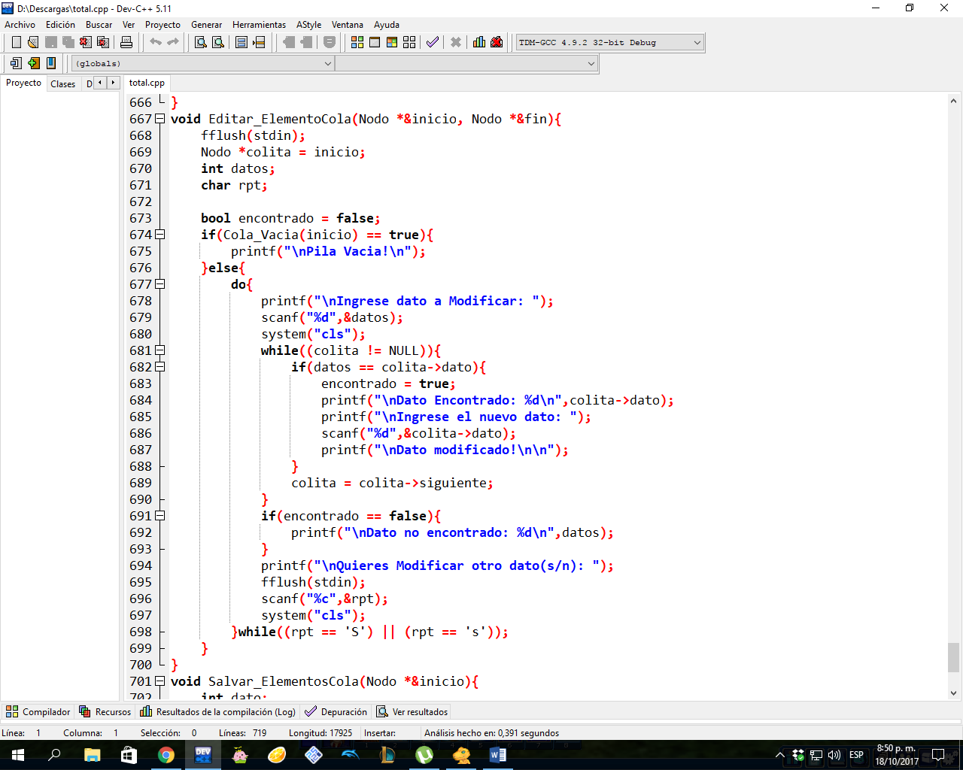

Con este método podremos buscar algún dato guardado en el sistema además de en contralarlo podremos cambiarlo por uno nuevo además se da la opción por si se desea cambiar otro dato.

**Método Salvar**

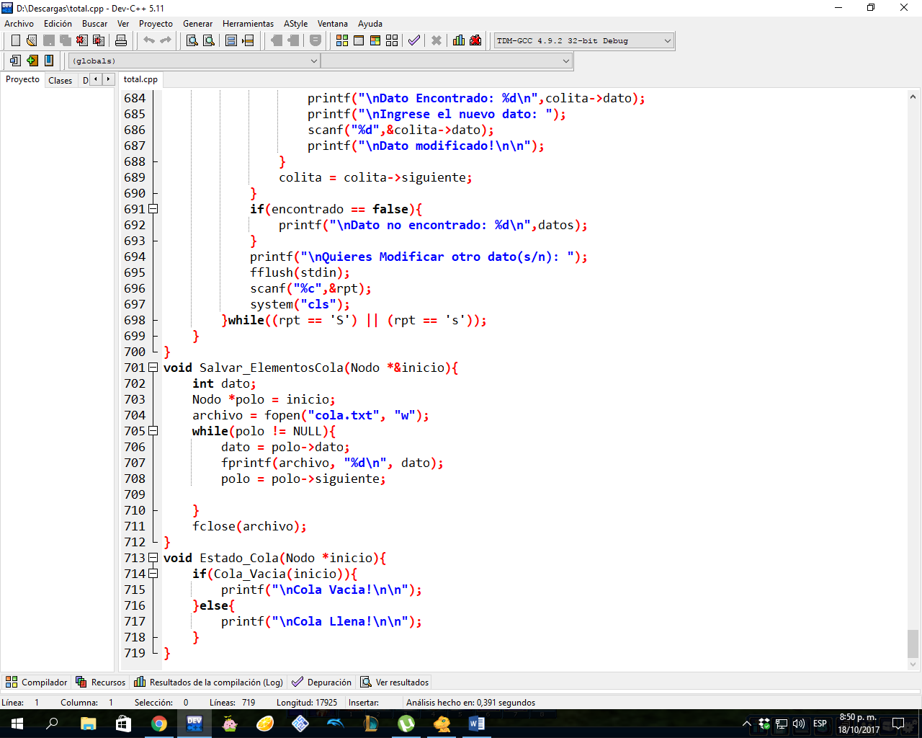

Con este método podremos salvar en un archivo .txt los datos generados para luego ser revisados.